RESTER AUPRES DE LA VICTIME
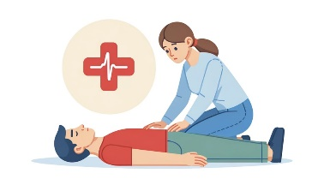

- OBSERVER
  - Le blessé ou le malade répond-il aux questions ?
  - Respire-t-il sans difficultés ?
  - Saigne-t-il abondamment ?
  - De quoi se plaint-il ?

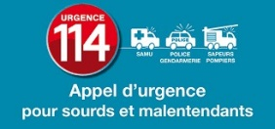

- ALERTER LE SAMU : COMPOSER LE 15 ou le 114
  - Indiquer le nom et l’adresse de l’école
  - Préciser le type d’événement (chute, malaise…)
  - Décrire l’état observé au médecin du SAMU
  - Ne pas raccrocher le premier
  - Laisser la ligne téléphonique disponible.

- APPLIQUER LES CONSEILS DONNES
  - Couvrir et rassurer
  - Ne pas donner à boire
  - Rappeler le 15 en cas d’évolution de l’état.

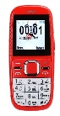
- APPELER OU FAIRE APPELER LA DIRECTRICE / LE DIRECTEUR DE L’ECOLE
NOM : - Tél :

- FACILITER L’ARRIVEE DES SECOURS

- PREVENIR la personne à contacter en cas d’urgence.



LISTE DES SECOURISTES
Nom Prénom | Fonction | Formation reçue (GQS, PSC1, SST) | Date d’obtention

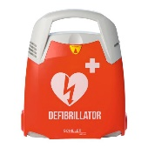
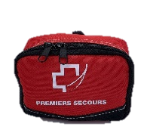

TROUSSES DE PREMIERS SECOURS |  | DEFIBRILLATEUR
Emplacements : |  | Emplacement le plus proche :

